菌落小知识——肠胃卫士“乳酸菌”
乳酸菌（lactic acid bacteria，LAB）是一类能利用可发酵碳水化合物产生大量乳酸的细菌的统称。这类细菌在自然界分布极为广泛，具有丰富的物种多样性，至少包含18个属，共200多种。 除极少数外，其绝大部分都是人体内必不可少的、且具有重要生理功能的菌群，广泛存在于人体的肠道中。
一、形态分类
按照Berry细菌学手册中的生化分类法，乳酸菌可分为乳杆菌属、链球菌属、明串珠菌属、双歧杆菌属和片球菌属，共5个属。
乳杆菌属
乳杆菌细胞形态多样，（0.5~1.2）μm×（1.0~10.0）μm。长或细长杆状弯曲形短杆状及棒形球杆状，通常成短链。革兰氏阳性，不生孢。细胞罕见以周生鞭毛运动。在营养琼脂上的菌落凸起、全缘无色，直径2mm~5mm。
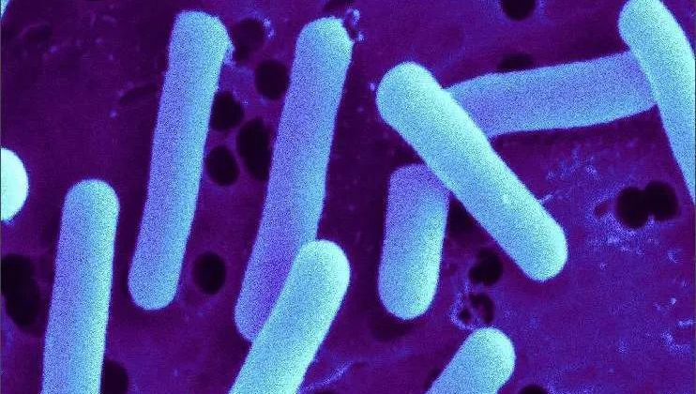
乳杆菌属
片球菌属
片球菌的细胞呈球形，永不延长，直径12μm~20μm。在适宜条件下，分裂以直二个方向形成四联，虽有时也可出现成对排列，单个细胞见，不形成链状。不运动，不产芽孢。
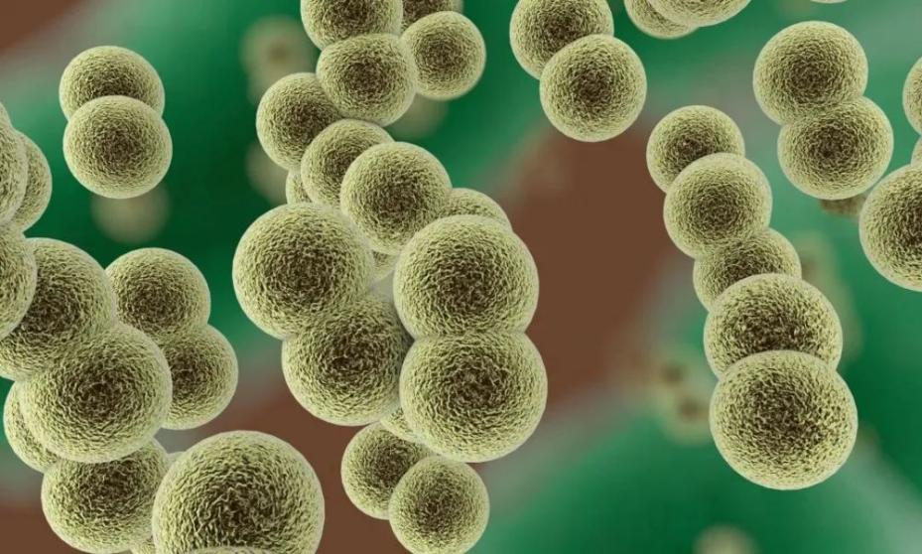
片球菌属
链球菌属
链球菌的菌体球成卵圆形，直径不超过2μm，呈链状排列。无芽孢，大多数无鞭毛，幼龄菌（2~3小时培养物）常有荚膜。在液体培养基中常呈沉淀生长，但也有的呈均匀混浊生长（如肺炎链球菌）；在固体培养基上形成细小表面光滑、圆形灰白色、半透明或不透明的菌落。在血平板上生长的菌落周圉，可出现性质不同的溶血圈。
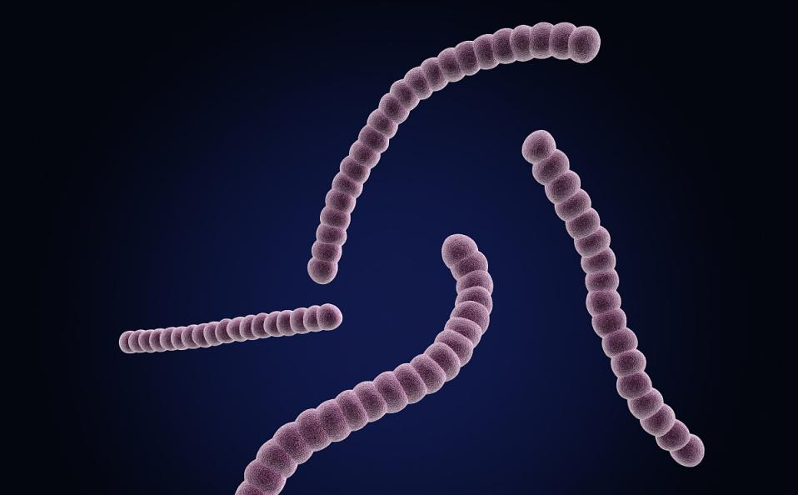
链球菌属
双歧杆菌属
双歧杆菌是形态很不一致的杆菌，（0.5~1.3）μm×（1.5~8）μm，常呈弯、棒状和分支状。单生、成对、Ⅴ字排列，有时成链，细胞平行成栅栏状，或玫瑰花结状。偶尔呈膨大的球杆状。
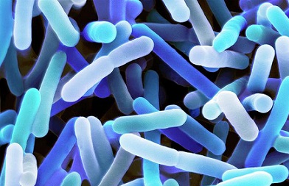
双歧杆菌属
阴串珠菌属
阴串珠菌细胞呈球形或豆状，成对或成链排列。在自然生长环境中，明串珠菌细胞呈对或短链状排列；在某些竞争性生长的环境中，细胞排列成较长的链。
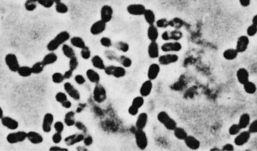
阴串珠菌属
二、繁殖发育
乳酸菌在固体培养基上菌落较小，生长缓慢。在液体发酵培养基内可以很快的生长，离心洗涤后可以获得纯度较高的菌体，且兼具需氧和厌氧的性能。
三、生理功能
促进机体生长
维持肠道菌群平衡
改善免疫能力
抑制有害菌群生长
乳酸菌对一些腐败菌和低温细菌有较好的抑制作用，可用于防治腹泻、下痢、肠炎、便秘和由于肠道功能紊乱引起的多种疾病以及皮肤炎症。其抗菌机制主要体现于以下几个方面：
①产生的乳酸等有机酸能显著降低环境pH值和Eh（氧化还原电位）值，使肠内处于酸性环境，对于致病菌如痢疾杆菌、伤寒杆菌、副伤寒杆菌、弯曲杆菌、葡萄球菌等有拮抗作用；
②产生的过氧化氢能够激活牛乳中的“过氧化氢酶-硫氰酸”系统，抑制和杀灭革兰氏阴性菌、过氧化氢酶阳性细菌如假单胞菌属、大肠杆菌类和沙门氏菌属等；
③产生类似细菌素的细小蛋白质或肽类（抗菌肽），如各种乳酸杆菌素和双歧菌素，对葡萄球菌、梭状芽孢杆阔以及沙门氏菌和志贺氏菌有拮抗作用。另外，双歧杆菌等还可将结合的胆酸分解为游离的肌酸，后者对细菌的抑制作用比前者更强。
四、主要应用
食品工业
1、发酵乳制品加工
2、果蔬及谷物制品加工
3、发酵肉制品加工
4、天然食品防腐剂
5、调味品生产
6、生产乳酸

食品工业

禽畜牧业
1、制作优质青贮饲料
2、提高禽畜生产性能
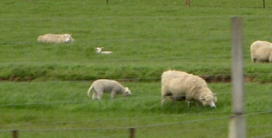
禽畜牧业

